Документ предоставлен КонсультантПлюс
Приказ комитета государственной охраны объектов культурного наследия Волгоградской обл. от 22.11.2018 N 245 "Об утверждении границ и режима использования территории объекта культурного наследия регионального значения "Училище Кулибина (кинотеатр "Победа")", расположенного по адресу: г. Волгоград, ул. Коммунистическая, 1"

КОМИТЕТ ГОСУДАРСТВЕННОЙ ОХРАНЫ ОБЪЕКТОВ
КУЛЬТУРНОГО НАСЛЕДИЯ ВОЛГОГРАДСКОЙ ОБЛАСТИ

ПРИКАЗ
от 22 ноября 2018 г. N 245

ОБ УТВЕРЖДЕНИИ ГРАНИЦ И РЕЖИМА ИСПОЛЬЗОВАНИЯ ТЕРРИТОРИИ
ОБЪЕКТА КУЛЬТУРНОГО НАСЛЕДИЯ РЕГИОНАЛЬНОГО ЗНАЧЕНИЯ "УЧИЛИЩЕ
КУЛИБИНА (КИНОТЕАТР "ПОБЕДА")", РАСПОЛОЖЕННОГО
ПО АДРЕСУ: Г. ВОЛГОГРАД, УЛ. КОММУНИСТИЧЕСКАЯ, 1

В соответствии со статьей 3.1, пунктом 2 статьи 33 Федерального закона от 25 июня 2002 г. N 73-ФЗ "Об объектах культурного наследия (памятниках истории и культуры) народов Российской Федерации", пунктом 8 требований к составлению проектов границ территорий объектов культурного наследия, утвержденных приказом Министерства культуры Российской Федерации от 04 июня 2015 г. N 1745, Положением о комитете государственной охраны объектов культурного наследия Волгоградской области, утвержденным постановлением Администрации Волгоградской области от 19 декабря 2016 г. N 697-п, приказываю:
1. Утвердить границы территории объекта культурного наследия регионального значения "Училище Кулибина (кинотеатр "Победа")", расположенного по адресу: г. Волгоград, ул. Коммунистическая, 1, согласно приложениям 1 - 2.
2. Утвердить режимы использования территории объекта культурного наследия регионального значения "Училище Кулибина (кинотеатр "Победа")", расположенного по адресу: г. Волгоград, ул. Коммунистическая, 1, согласно приложению 3.
3. Настоящий приказ вступает в силу со дня его подписания и подлежит официальному опубликованию.

Временно осуществляющий полномочия
председателя комитета
А.Н.КРЫЛОВ

Приложение 1
к приказу
комитета государственной
охраны объектов
культурного наследия
Волгоградской области
от 22.11.18 N 245

СХЕМА
ГРАНИЦ ТЕРРИТОРИИ ОБЪЕКТА КУЛЬТУРНОГО НАСЛЕДИЯ РЕГИОНАЛЬНОГО
ЗНАЧЕНИЯ "УЧИЛИЩЕ КУЛИБИНА (КИНОТЕАТР "ПОБЕДА")",
РАСПОЛОЖЕННОГО ПО АДРЕСУ: Г. ВОЛГОГРАД,
УЛ. КОММУНИСТИЧЕСКАЯ, 1

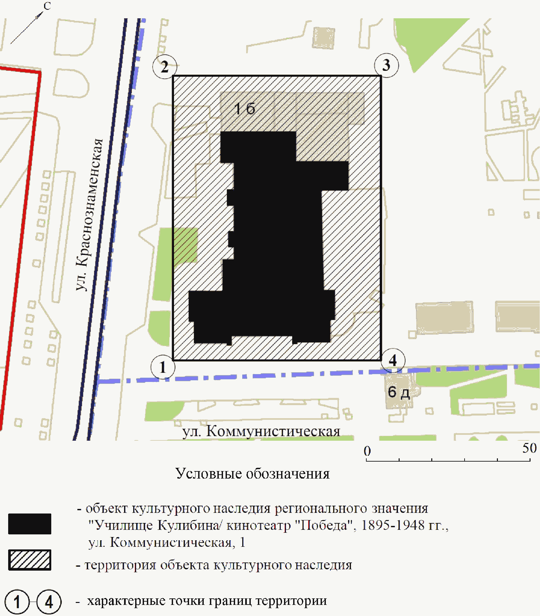

Приложение 2
к приказу
комитета государственной
охраны объектов
культурного наследия
Волгоградской области
от 22.11.18 N 245

ПЕРЕЧЕНЬ
КООРДИНАТ ХАРАКТЕРНЫХ ТОЧЕК ГРАНИЦ ТЕРРИТОРИИ ОБЪЕКТА
КУЛЬТУРНОГО НАСЛЕДИЯ РЕГИОНАЛЬНОГО ЗНАЧЕНИЯ "УЧИЛИЩЕ
КУЛИБИНА (КИНОТЕАТР "ПОБЕДА")", РАСПОЛОЖЕННОГО
ПО АДРЕСУ: Г. ВОЛГОГРАД, УЛ. КОММУНИСТИЧЕСКАЯ, 1

Система координат: местная г. Волгоград

Номер характерной точки | Дирекционные углы (град. мин. сек.) | Длина линии | X | Y
1 |  |  | -266,09 | -233,19
 | 314°47'30" | 89,41
2 |  |  | -203,1 | -296,64
 | 44°47'47" | 63,68
3 |  |  | -157,91 | -251,77
 | 134°47'46" | 89,4
4 |  |  | -220,9 | -188,33
 | 224°47'24" | 63,68
1 |  |  | -266,09 | -233,19

Система координат: WGS 84

Номер характерной точки | N | E
1 | 48°42'26,73"С | 44°30'26,06"В
2 | 48°42'28,76"С | 44°30'22,96"В
3 | 48°42'30,26"С | 44°30'25,15"В
4 | 48°42'28,19"С | 44°30'28,26"В

Приложение 3
к приказу
комитета государственной
охраны объектов
культурного наследия
Волгоградской области
от 22.11.18 N 245

РЕЖИМ ИСПОЛЬЗОВАНИЯ ТЕРРИТОРИИ ОБЪЕКТА КУЛЬТУРНОГО НАСЛЕДИЯ
РЕГИОНАЛЬНОГО ЗНАЧЕНИЯ "УЧИЛИЩЕ КУЛИБИНА (КИНОТЕАТР
"ПОБЕДА")", РАСПОЛОЖЕННОГО ПО АДРЕСУ: Г. ВОЛГОГРАД,
УЛ. КОММУНИСТИЧЕСКАЯ, 1

В границах территории объекта культурного наследия регионального значения "Училище Кулибина (кинотеатр "Победа")", расположенного по адресу: г. Волгоград, ул. Коммунистическая, 1, запрещается строительство объектов капитального строительства и увеличение объемно-пространственных характеристик существующих объектов капитального строительства, а также проведение земляных, строительных, мелиоративных и иных работ, за исключением:
работ по сохранению объекта культурного наследия или его отдельных элементов, сохранению историко-градостроительной или природной среды объекта культурного наследия;
сноса или демонтажа объектов капитального строительства, не являющихся объектами культурного наследия, осуществляемых на основании проектов проведения таких работ, содержащих разделы об обеспечении сохранности объекта культурного наследия, согласованные органом исполнительной власти Волгоградской области, уполномоченным в сфере сохранения, использования, популяризации и государственной охраны объектов культурного наследия (далее - согласованный раздел об обеспечении сохранности);
прокладки подземных сетей инженерно-технического обеспечения на основании проектов проведения таких работ, содержащих согласованные разделы об обеспечении сохранности;
реконструкции объектов капитального строительства, не отнесенных к объектам культурного наследия (за исключением увеличения объемно-пространственных характеристик), и сетей инженерно-технического обеспечения, которая осуществляется на основании проектов проведения таких работ, содержащих согласованные разделы об обеспечении сохранности;
ремонта сетей инженерно-технического обеспечения, объектов капитального строительства, не являющихся объектами культурного наследия;
работ по благоустройству территории объекта культурного наследия, которые осуществляются на основании проектов проведения таких работ, содержащих согласованные разделы об обеспечении сохранности;
научно-исследовательских и изыскательских работ, в том числе по изучению культурного слоя;
размещения наружной рекламы, содержащей исключительно информацию о проводимых на объектах культурного наследия и их территориях театрально-зрелищных, культурно-просветительных и зрелищно-развлекательных мероприятиях или исключительно информацию об указанных мероприятиях и одновременное упоминание об определенном лице как о спонсоре данного мероприятия, при условии, если такому упоминанию отведено не более чем десять процентов рекламной площади (пространства).

